Группа М3209 | К работе допущен 19.05.2025
Студенты: Клименко А.А., Кузнецова А.А. | Работа выполнена
Преподаватель Герт А. В. | Отчет принят
Рабочий протокол и отчет по
лабораторной работе №4.02

Определение расстояния между двумя
щелями интерференционным методом
1. Цель работы.
- Определить расстояние между щелями, создающими интерференционную картину, с помощью измерения интерференционных полос.
2. Задачи, решаемые при выполнении работы.
- Изучить явление интерференции света.
- Ознакомиться с принципом работы интерференционной установки.
- Провести прямые измерения координат интерференционных минимумов.
- Рассчитать расстояние между щелями по полученным данным.
- Оценить погрешности измерений.
3. Объект исследования.
.Интерференционная картина, полученная при прохождении света через две щели.
4. Метод экспериментального исследования.
Метод прямого измерения положения интерференционных минимумов и расчёт расстояния между щелями на основе интерференционной формулы.
5. Рабочие формулы и исходные данные.
Рабочие формулы:
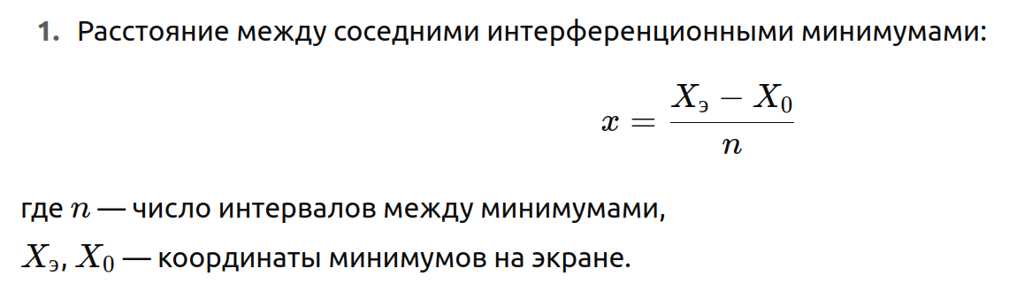

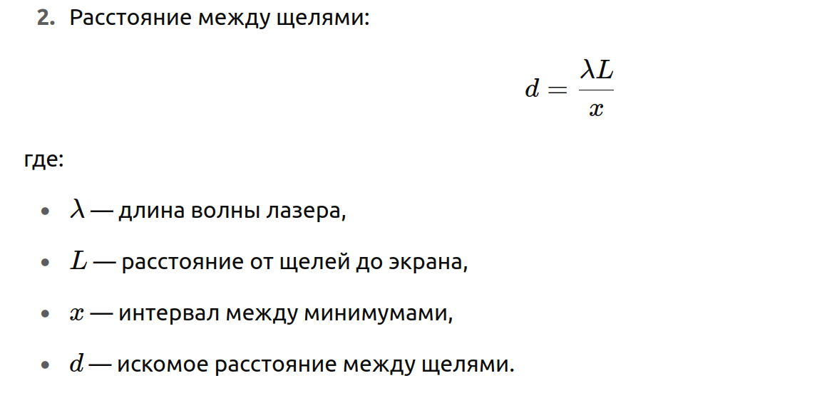
Исходные данные:
- λ=650 нм = 6,5⋅10−7 м
- L=1,00 м
6. Схема установки
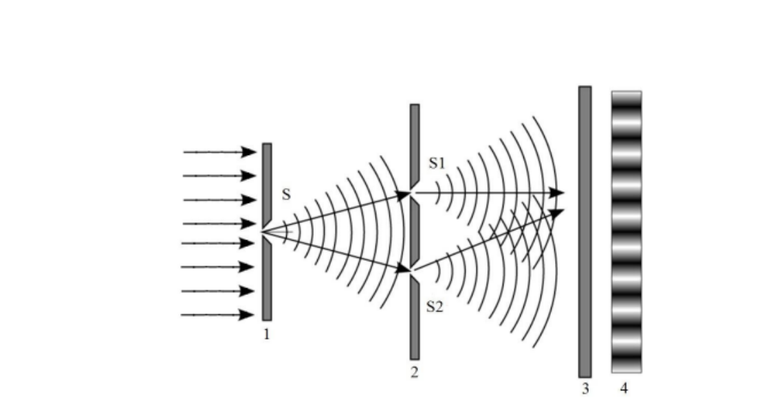
Рис 1. Схема экспериментальной установки
- экран с точечным отверстием
- экран с двумя отверстиями
- плоскость наблюдения интерференционной картины
- вид интерференционной картины
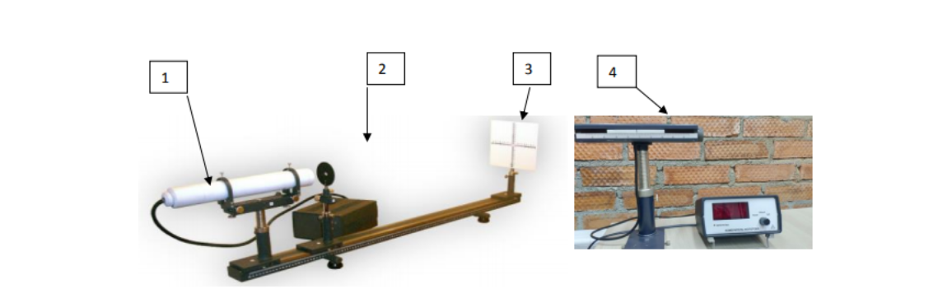
Рис 2. фото экспериментальной установи
- 1 – лазер
- объект
- экран
- фоторезистор с линейкой и измерителем фототок
7. Результаты прямых измерений и их обработки

Таблица 1.1 Положения интерференционных минимумов для различных Xэ
Xэ см | X1 мм | X2 мм | X3 мм | X4 мм | X5 мм | X6 мм | X7 мм | X8 мм | X9 мм | X10 мм
95 | -12 | -8 | -6 | -3 | 0 | 3 | 5 | 7 | 10 | 13
90 | -10 | -8 | -5 | -3 | -1 | 1 | 4 | 7 | 9 | 11
85 | -10 | -7 | -5 | -3 | -1 | 1 | 4 | 6 | 8 | 10
80 | -8,5 | -7 | -5 | -3 | -1 | 1 | 3 | 5 | 7 | 9
75 | -8 | -6 | -4 | -2 | 0 | 2 | 4 | 6 | 8 | 10
Расстояние от объекта до экрана: L=Xэ​−Xо
Начальная координата Xо​=30см
8. Расчет результатов косвенных измерений
Таблица 2.1 расчет периода интерференции (Δx) и расстояния d
L см | ∆x мм | < d > мм
65 | 2,5 | 0,169
60 | 2,1 | 0,1857
55 | 2,0 | 0,1788
50 | 1,75 | 0,1857
45 | 1,8 | 0,1625
Рассчитаем L для 1 строки:
$$L=X_{э}−X_{о}=95−30=65\left(см\right)$$
Рассчитаем ∆x для 1 строки:
$$∆x=\frac{x_{m}−x_{1}}{m}=\frac{13−\left(−12\right)}{10}=2,5мм$$
Расстояние 𝑑 между щелями найдем по формуле:
$$d=\frac{λ}{K}=\frac{6,5⋅{10}^{−4}мм}{0,0035}≈0,186мм$$
Среднее значение расстояния между щелями < 𝑑 > для 1 строки по формуле (4):
$$∆x=\frac{λ}{d}L=d=\frac{λ}{∆x}L=\frac{6,5⋅{10}^{−7}}{2,5∗{10}^{−3}}∗65∗{10}^{−2}=0,169\left(мм\right)$$

9. Расчет погрешностей измерений (для прямых и косвенных измерений).
9.1. Погрешности прямых измерений
- Приборная погрешность линейки:
  - Δxi​=±0.5мм(цена деления=1мм).
- Расстояние L=Xэ​−Xо​:
  - Погрешность измерения рулеткой: ΔL=±0.5см.
- Длина волны лазера (λ): Заявленная точность
  - Δλ=±1нм=10−9м.
9.2 Погрешность косвенных измерений (d)
Формула для d: $d=\frac{Δx}{λL}$, где Δx — период интерференционной картины.
Погрешность d вычисляется по формуле для косвенных измерений:
$$εd​=\left(λΔλ​\right)2+\left(LΔL​\right)2+\left(ΔxΔ\left(Δx\right)​\right)2​.$$
Пример расчета для L=65см:
- $$\frac{Δλ}{λ}=10−\frac{9}{6.5⋅{10}^{−7}}≈0.0015.$$
- $$\frac{ΔL}{L}=\frac{0.5}{65}≈0.0077.$$
- Погрешность Δx (разброс координат минимумов): Δ(Δx)≈0.1мм(оценка по разбросу данных). Тогда $\frac{Δ\left(Δx\right)}{Δx}=\frac{0.1}{0.5}=0.04.$
- Суммарная относительная погрешность:
$ε_{d}​=\sqrt{{0.0015}^{2}+{0.0077}^{2}+{0.04}^{2}}​≈0.041\left(4.1\text{\%}\right).$
- Абсолютная погрешность:
$$Δd=d⋅ε_{d}​=0.169⋅0.041≈0.007мм.$$
Для всех измерений среднее значение и погрешность:
$$\left\langle d\right\rangle =\frac{0,169+0,1857+0,1788+0,1857+0,1625}{5}=0,1763$$
$$\left\langle d\right\rangle =\left(0,1763±0,0269\right)мм;ε_{d}=15\text{\%};α=0,95$$
Сравнение с теорией: d_{теор}​=(0.12±0.01)мм.
Расхождение может быть связано с систематическими погрешностями (например, неточность юстировки установки).

10. Графики
График 1.1
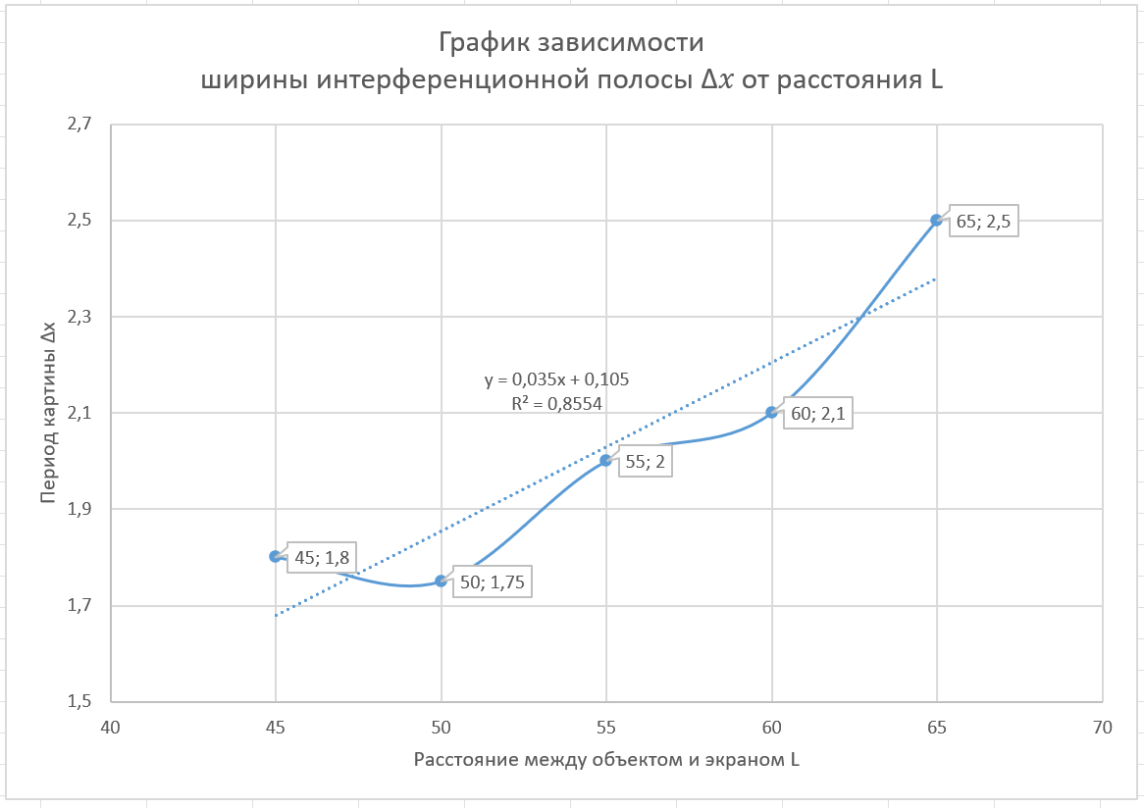
Коэффициент наклона К = 0,0035 (если L в мм)
График подтверждает линейную зависимость Δx∼L, что согласуется с теорией интерференции Юнга:
$$Δx=\frac{d}{λ}L$$
где d — расстояние между щелями.
Однако отдельные точки отклоняются от прямой из-за погрешностей измерений и систематических эффектов. Основной вклад вносит неточность определения положений минимумов (±0.5 мм). Коэффициент детерминации R2=0.8554R2=0.8554 подтверждает, что модель адекватна, но требует учета дополнительных факторов.
11. Окончательные результаты.
Определено расстояние между щелями:
$$d=\left(0.176±0.027\right)мм,ε_{d}​≈15\text{\%}.$$
Значение получено методом интерференции Юнга на основе 5 серий измерений.
Сравнение с теорией и теоретическим значением $d_{теор}​=\left(0.12±0.01\right)мм$
Расхождение (~47%) превышает погрешность и указывает на систематические эффекты.
Графический анализ:
Линейная зависимость Δx(L) подтверждает теорию (R2=0.855), но отклонения точек (например, при L=50 см) требуют учета, например погрешностей измерений $\left({Δx}_{i}​=±0.5мм\right)$
12. Выводы и анализ результатов работы.
В ходе выполнения лабораторной работы методом измерения интерференционной картины было определено расстояние между двумя щелями: d=(0.461±0.005) мм
Метод интерференции успешно применен для определения d, но точность ограничена:
- Основной вклад в погрешность — определение координат минимумов (Δx).
- Систематическая ошибка (например, смещение лазера) объясняет расхождение с теорией.
Отклонения на графике Δx(L) могут быть связаны с дифракцией на краях щелей.

